第3部分 系统设计
以前期需求分析、JTG 5120—2021《公路桥涵养护规范》、桥梁模型示例图、系统总体功能设计图以及当前已实现的前端、后端和数据库为基础，设计《公路桥梁初始检查信息系统》的总体功能、软件架构和数据结构。本系统面向重庆及周边桥梁建档、初始检查、定期检查、病害记录、审核归档和地图查询，不建设独立的养护处治业务子系统。

3.1 系统功能设计
系统采用按角色授权的功能组织方式，将用户需求转换为身份认证、基础数据、桥梁档案、初始检查、定期检查、任务审核、查询统计和系统管理八类功能。各功能通过统一REST接口访问业务数据库和文件存储，系统总体功能架构如图3.1所示。
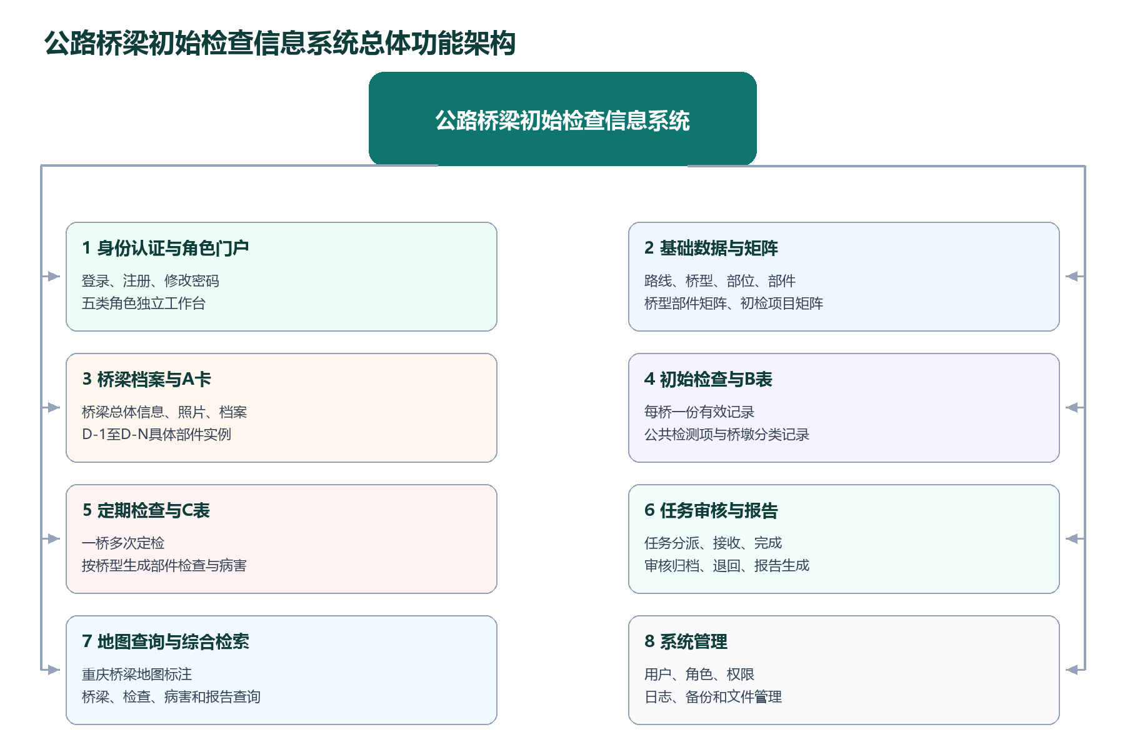
图3.1 系统总体功能架构

3.1.1 身份认证与角色门户
功能描述
完成用户登录、公开注册、身份校验、修改密码、退出登录以及不同角色首页跳转。系统提供系统管理员、桥梁工程师、检查人员、审核人员和查询人员五种角色门户。
操作数据描述
• 注册用户默认写入用户表并授予viewer查询人员角色。
• 登录成功后后端签发JWT，前端保存令牌及用户权限。
• 路由守卫和后端安全过滤器共同限制越权访问。

3.1.2 基础数据与桥型矩阵
功能描述
维护路线、桥梁类型、部位、部件、检查项目定义以及桥型配置关系。部位与部件为一对多关系，桥型通过配置表确定应包含和检查的部件。
操作数据描述
• 支持6类桥型和151条桥型—部位—部件配置关系。
• 支持47个初检项目和220条桥型—初检项目适用关系。
• 新建桥梁或检查记录时可根据矩阵自动生成实际部件或检测项目行。

3.1.3 桥梁档案与基本状况卡片（A表）
功能描述
管理桥梁编号、路线、桥型、行政区划、坐标、技术指标、档案资料、评定历史、照片和实际部件。每座桥梁对应一份A表。
操作数据描述
• 桥梁详情页显示桥梁图片和总体信息，并提供A、B、C三类卡片切换。
• 结构信息不采用横向动态列，而按D-1至D-N分区展示。
• D-1固定为桥墩、桥桩与基础实例，每个实际实例占一条记录；其余部件按类别形成D-2、D-3等分区。
• 桥梁照片支持上传，首张图片可作为详情封面。

3.1.4 初始检查记录（B表）
功能描述
管理初始检查基本信息、规范检测项目、具体桥墩或部件检测结果、病害和附件。每座桥梁只保留一份有效初始检查记录。
操作数据描述
• 公共检测项目依据桥型初检项目矩阵生成。
• 桥墩、桥桩等具体部件的检测结果按实际实例分类保存。
• 归档记录保存桥梁关键字段快照，避免基础档案修改影响历史结果。

3.1.5 定期检查记录（C表）
功能描述
管理同一桥梁历次定期检查、技术状况等级、部件检查、评分、病害、照片和下次检查建议。一座桥梁可以对应多份C表。
操作数据描述
• 创建定检时依据桥型部件配置自动生成检查行。
• 每次定检可分别记录各桥墩、桥桩和其他具体部件的检查结果。
• 支持按时间查看同桥梁多次定检记录。

3.1.6 检查任务、审核与报告
功能描述
提供任务创建、分配、接收、完成、审核、退回、取消和状态历史记录，并根据任务生成检查报告。
操作数据描述
• 任务状态流转为待分配、已分配、进行中、待审核、已完成或退回。
• 审核人员拥有独立审核门户，不与录入门户混用。
• 报告文件通过受控接口生成和下载。

3.1.7 重庆桥梁地图与综合查询
功能描述
通过高德地图Web端服务展示重庆周边桥梁坐标标注。点击标注显示桥梁名称，点击名称进入桥梁详情和A/B/C卡片。
操作数据描述
• 支持按桥梁、路线、桥型、检查日期、技术等级和病害条件查询。
• 查询人员只读访问桥梁、检查、病害和报告数据。
• 地图密钥由环境变量或后端配置提供，前端不保存Web服务安全密钥。

3.1.8 系统管理
功能描述
由系统管理员维护用户、角色与权限、操作日志、数据库备份和系统版本信息。
操作数据描述
• 密码采用BCrypt散列存储。
• 用户状态支持启用和停用。
• 关键操作写入操作日志，备份记录保存文件路径和执行状态。

3.1.9 角色与功能权限设计
角色 | 主要职责 | 可访问功能
系统管理员 | 系统配置和全局管理 | 全部角色门户、基础数据、A/B/C卡片、审核、查询、用户、角色、日志、备份
桥梁工程师 | 桥梁建档和专业数据维护 | 基础数据、桥梁档案、初始检查、定期检查、查询统计
检查人员 | 现场检查数据填报 | 检查任务、初始检查、定期检查、病害、报告和查询
审核人员 | 检查结果审核与归档 | 初检审核、定检审核、报告审核和只读查询
查询人员 | 业务数据只读查询 | 重庆桥梁地图、桥梁、检查、病害和报告查询

3.2 系统总体架构设计
系统采用B/S前后端分离架构。浏览器负责界面展示和交互，Spring Boot服务负责认证、权限和业务处理，MySQL保存结构化数据，uploads目录保存桥梁照片、档案和报告文件，高德地图提供桥梁空间展示能力。系统技术架构如图3.2所示。
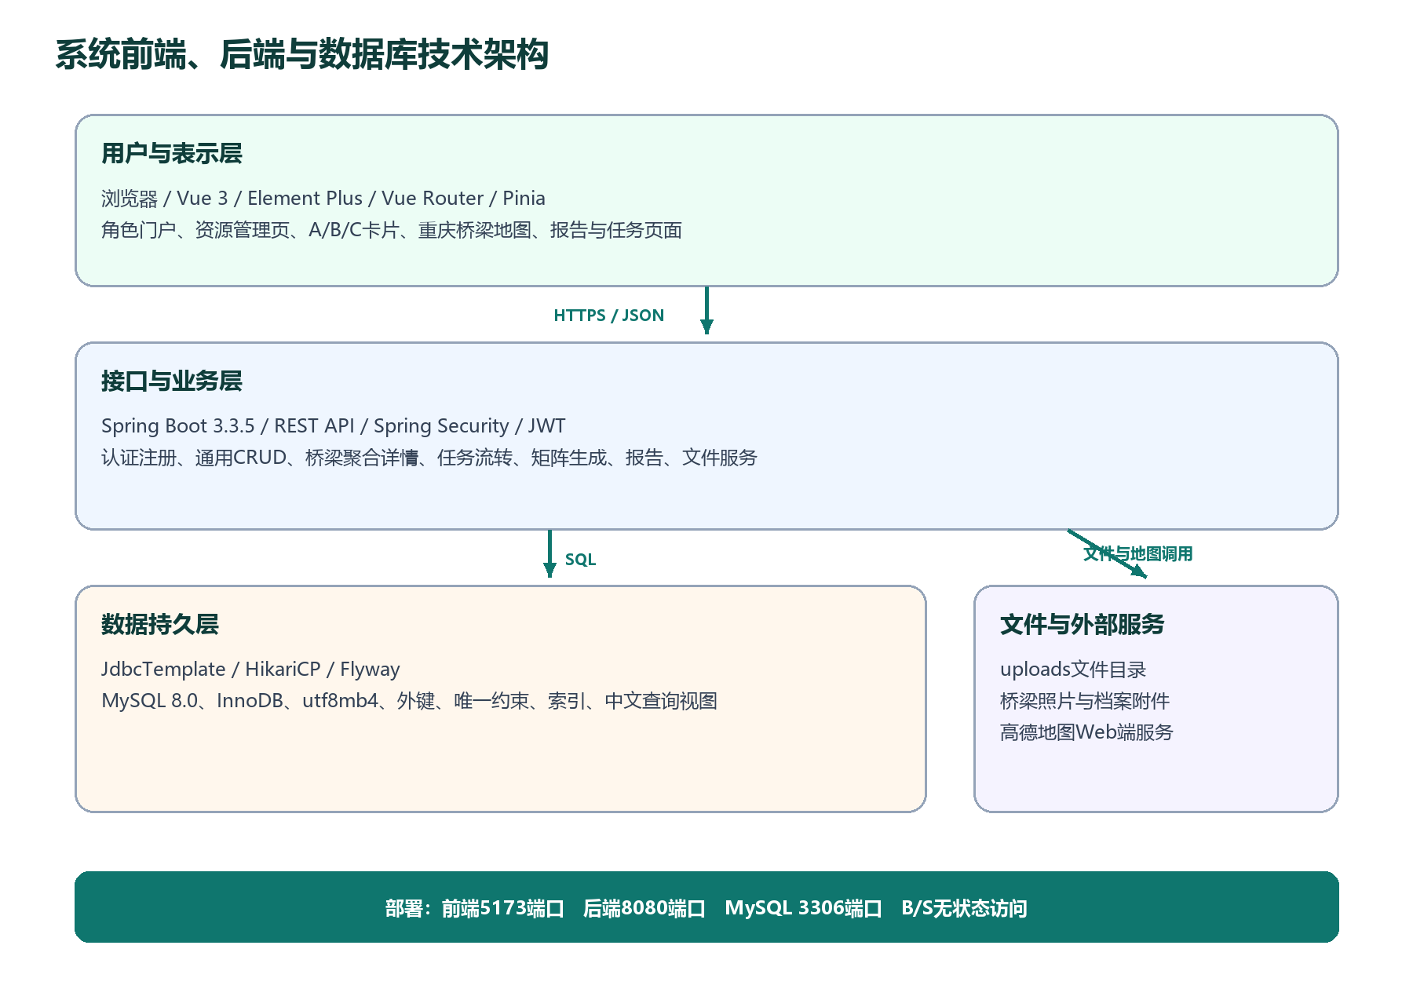
图3.2 系统前端、后端与数据库技术架构

3.2.1 前端设计
前端使用Vue 3、Vite、Element Plus、Vue Router、Pinia、Axios和Lucide图标库。页面采用路由级功能拆分与通用资源页面相结合的设计。
前端模块 | 主要页面或组件 | 设计说明
认证模块 | LoginView、Pinia认证状态 | 提供登录、注册、令牌保存、退出和角色首页跳转
角色工作台 | Admin/Engineer/Inspector/Reviewer/Viewer Dashboard | 不同角色进入不同首页并显示不同功能入口
资源管理 | ResourceView、MatrixView | 以资源编码配置路线、桥型、部位、部件、矩阵和业务记录的表格及表单
桥梁详情 | BridgeProfileView | 显示桥梁封面、总体信息以及A/B/C三类卡片
动态部件分区 | BridgeDynamicMatrix | 按实际部件类别生成D-1至D-N，每个实例一行
检查卡片 | BridgeInitialCard、BridgePeriodicCards | B表每桥一份，C表一桥多份并按具体部件分类
地图查询 | BridgeMapView | 加载高德地图标注并跳转桥梁详情
任务与报告 | TaskView、ReportView | 完成任务流转、审核和报告生成下载

标签交互采用当前路由和组件独立状态控制。未选中的标签使用深色文字和浅色背景；选中标签反转为深色背景、浅色文字，且每个菜单和卡片使用唯一键值，避免点击一个标签导致其他标签同时变亮。

3.2.2 后端设计
后端使用Java 17、Spring Boot 3.3.5、Spring Security、JWT、JdbcTemplate、HikariCP和Flyway。采用Controller—Service—Database三层结构，返回统一JSON响应。
后端模块 | 主要接口 | 主要职责
认证服务 | /api/auth | 登录、注册、获取当前用户、修改密码、JWT签发和BCrypt校验
通用资源服务 | /api/{resource} | 根据资源白名单执行分页查询、详情、新增、修改和删除
桥梁聚合服务 | /api/bridge-profiles | 聚合桥梁、具体部件、A/B/C记录、档案、照片和地图点位
矩阵服务 | /api/matrices | 查询桥型矩阵并批量生成桥梁部件和初检项目
任务服务 | /api/tasks | 任务分配、接收、完成、审核、退回、取消及状态历史
报告服务 | /api/reports | 生成检查报告并提供下载
文件服务 | /api/files | 上传、在线查看和下载照片、档案及报告文件
仪表盘服务 | /api/dashboard | 按角色返回工作台统计信息

3.2.3 接口与数据流设计
• 浏览器通过Axios调用/api路径，开发环境由Vite代理到8080端口。
• 除登录、注册、健康检查和文件预览外，接口均要求携带JWT。
• 桥梁详情采用聚合接口一次返回桥梁、部件、档案、初检、定检和附件，减少页面多次请求。
• 文件上传使用multipart/form-data，数据库只保存文件元数据和相对路径。
• 高德Web端Key用于地图显示；Web服务安全密钥只允许在后端环境变量中配置。

3.3 数据模型设计

3.3.1 概念数据模型
概念模型围绕桥梁档案、初始检查和定期检查三类核心业务组织，并拆分基础结构、用户权限、任务报告和附件等辅助业务域。为提高PowerDesigner模型可读性，模型按业务域建立多个子图，而不是将全部关系放在一张图中。概念数据模型分区如图3.3所示。
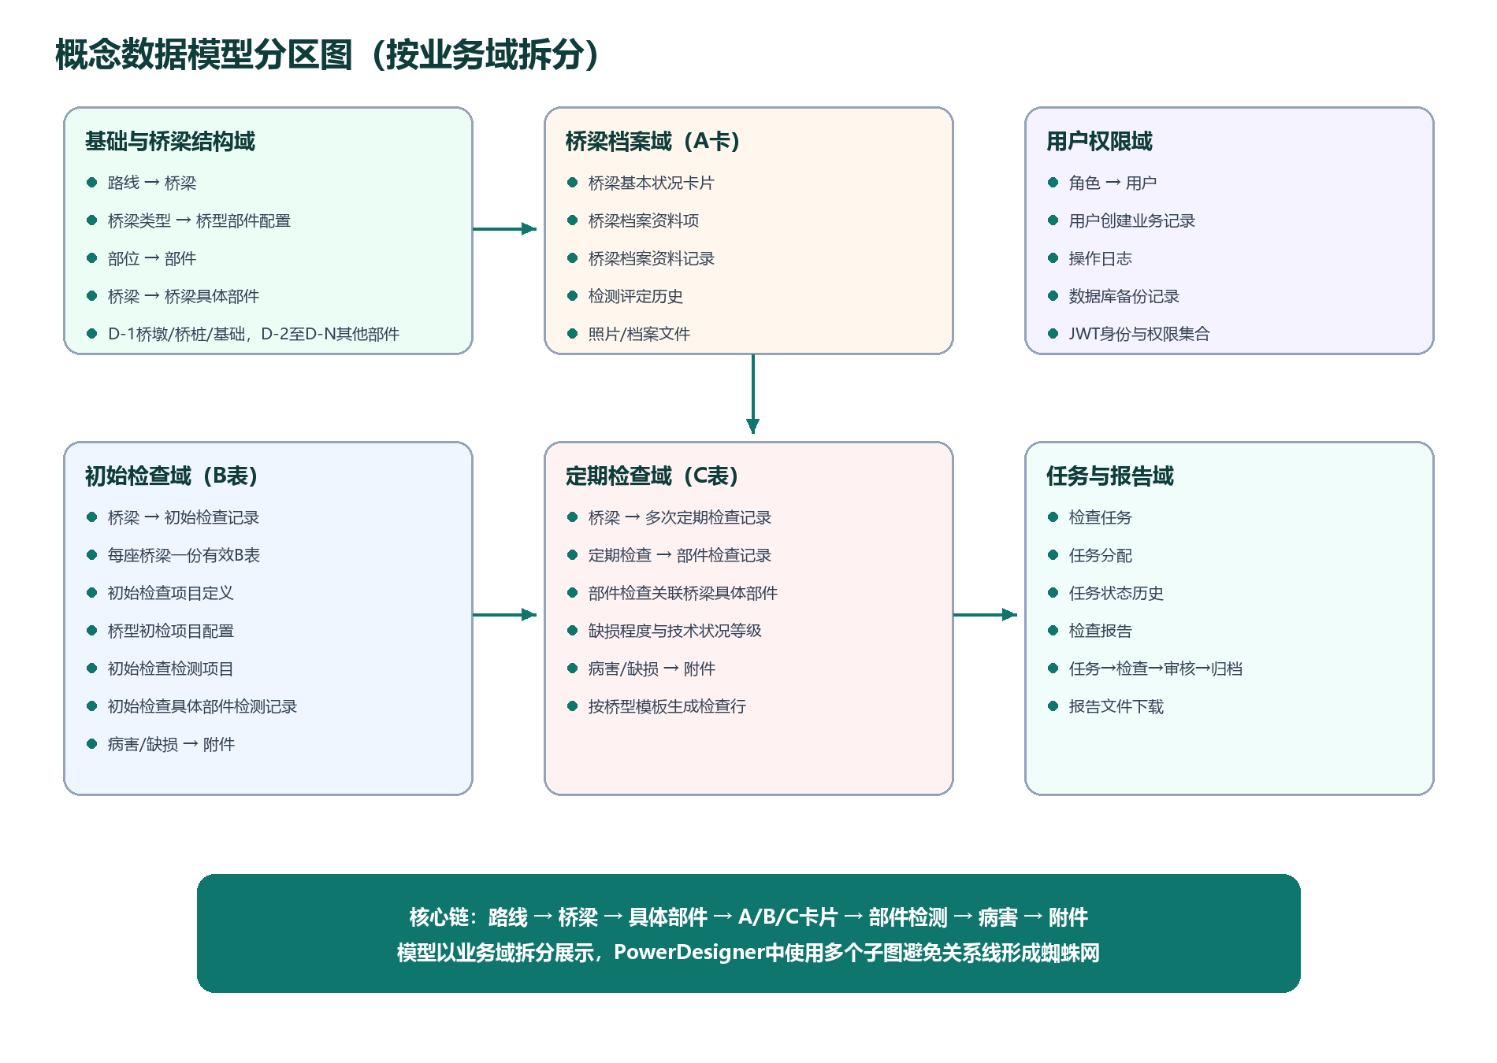
图3.3 概念数据模型分区图
概念模型的关键抽象是“标准部件定义—桥型部件配置—桥梁具体部件实例”。桥墩、桥桩、基础、支座、主梁、斜拉索等实际对象均作为桥梁具体部件记录，不使用固定数量的数据库列。A表按D-1至D-N显示这些实例；B表和C表通过桥梁具体部件编号保存每个实际桥墩或部件的检测结果。

3.3.2 核心实体关系
关系 | 基数 | 设计说明
路线—桥梁 | 1:N | 一条路线包含多座桥梁，桥梁保存路线编号外键
桥梁类型—桥型部件配置 | 1:N | 定义每种桥型应包含和检查的部位、部件
部位—部件 | 1:N | 部件必须归属一个部位，防止部位与部件关系混乱
桥梁—桥梁具体部件 | 1:N | 一座桥梁包含多个实际桥墩、桥桩、基础和其他部件
桥梁—初始检查记录 | 1:1有效 | 每座桥梁只允许一份有效B表
桥梁—定期检查记录 | 1:N | 每座桥梁可保存多次C表
初始检查—具体部件检测 | 1:N | 按实际桥墩或部件保存初检结果
定期检查—部件检查记录 | 1:N | 每次定检包含多个实际部件检查结果
部件检查—病害/缺损 | 1:N | 一条部件检查可记录多个缺损
业务对象—照片/档案文件 | 1:N | 桥梁、档案、检查、部件检查或病害可关联多个附件
角色—用户 | 1:N | 一个角色包含多个用户，用户登录后获得角色权限
检查任务—任务状态历史 | 1:N | 完整记录任务流转过程

3.3.3 逻辑模型设计
逻辑模型使用关系模式表达概念实体。当前数据库包含30张有效物理表，其中基础与权限9张、桥梁档案7张、初始检查5张、定期检查4张、任务报告与系统管理5张。V6迁移已删除养护处治表和处治类别表，因此概要设计中不再把养护处治作为独立子系统。
业务域 | 主要逻辑表 | 说明
用户权限 | tb_role、tb_user | 角色、权限集合、用户账号、密码和状态
基础结构 | tb_route、tb_bridge_type、tb_part、tb_component、tb_bridge_type_component_config | 路线、桥型、部位、部件和桥型模板
桥梁档案 | tb_bridge、tb_bridge_specific_component、tb_archive_item、tb_bridge_archive_record、tb_evaluation_history、tb_attachment | A表、实际部件、档案、评定和附件
初始检查 | tb_initial_inspection_item_definition、tb_bridge_type_initial_item_config、tb_initial_inspection、tb_initial_inspection_item、tb_initial_component_inspection | B表、项目模板、公共项目和具体部件检测
定期检查 | tb_periodic_inspection、tb_component_inspection、tb_defect、tb_defect_degree、tb_rating_level | C表、部件检查、病害和等级字典
任务与报告 | tb_inspection_task、tb_task_assignment、tb_task_status_history、tb_report | 任务生命周期和报告
系统运行 | tb_operation_log、tb_backup_record、tb_check_category | 日志、备份和检测类别字典

3.3.4 物理模型设计
• 数据库平台为MySQL 8.0，存储引擎使用InnoDB，字符集使用utf8mb4。
• 数据库名默认为bridge_inspection_v2，连接池使用HikariCP。
• 主键根据业务稳定性选择编码型VARCHAR或自增INT；业务编码设置唯一约束。
• 外键用于保证路线、桥型、部位、部件、检查和附件的引用完整性。
• 初始检查表对bridge_code设置唯一约束，保证每桥一份有效B表。
• 初始具体部件检测表对初检编号、具体部件编号和项目编码设置组合唯一约束。
• 桥梁照片、档案和报告文件保存在uploads目录，数据库保存名称、类型、大小、路径、上传人和时间。
• Flyway按V1至V13执行建表、字典数据、示例数据、中文视图、地图坐标和桥墩实例迁移。
• 底层物理表使用稳定英文标识；同时建立中文数据库视图，供PowerDesigner展示、教学检查和中文查询使用。

3.3.5 关键数据约束
约束项 | 约束内容
桥梁编号 | 全局唯一，如G75-001，并作为A/B/C关联桥梁的业务编码
部位与部件 | 每个部件必须引用一个部位；桥型配置同时引用桥型、部位和部件
具体部件实例 | 每个实际桥墩、桥桩、基础、索、支座等一条记录，使用部件序号区分
A表 | 每座桥梁一份，由桥梁主表及其档案、评定、附件和具体部件聚合形成
B表 | 每座桥梁一份有效初始检查；公共项目与具体部件项目分表保存
C表 | 一座桥梁可有多份定期检查，每份包含多个部件检查和病害记录
状态流转 | 检查记录采用草稿、待审核、已归档、退回等状态；任务保存完整状态历史
删除策略 | 桥梁和业务数据优先采用状态字段逻辑删除，避免破坏历史记录
附件关联 | 附件上传前业务对象必须存在，文件元数据与物理文件路径保持一致

3.4 前端页面概要设计
页面 | 访问角色 | 主要内容
登录/注册页 | 公开访问 | 登录、查询人员注册、密码规则提示
角色工作台 | 对应角色 | 角色统计、待办事项和快捷入口
基础数据页 | 管理员、桥梁工程师 | 路线、桥型、部位、部件和两类矩阵维护
桥梁档案页 | 管理员、桥梁工程师 | 桥梁列表、A表、具体部件和档案资料
桥梁详情页 | 全部登录角色 | 桥梁图片、总体信息、A/B/C卡片切换
初始检查页 | 管理员、工程师、检查人员 | 任务、B表、检测项目、具体桥墩检测、病害和报告
定期检查页 | 管理员、工程师、检查人员 | 任务、多份C表、部件检查、病害和报告
审核归档页 | 管理员、审核人员 | 初检、定检和报告审核
重庆桥梁地图 | 全部登录角色 | 高德地图标注、桥名信息窗和详情跳转
系统管理页 | 管理员 | 用户、角色权限、日志和备份

3.5 安全与运行设计
• 认证采用无状态JWT，后端在请求过滤阶段解析用户、角色和权限。
• 密码使用BCrypt，不保存明文密码；注册账号默认权限最小化。
• 前端路由权限用于改善交互，后端接口认证用于最终安全控制。
• CORS仅允许本机开发地址，生产环境应改为正式域名白名单。
• 上传文件限制大小和类型，存储文件名使用随机名称，避免覆盖和路径注入。
• 数据库账号、JWT密钥、高德Key和安全密钥应通过环境变量配置，不写入公开前端代码。
• 系统运行端口为前端5173、后端8080、MySQL 3306；生产环境可由Nginx统一反向代理。

3.6 部署与开发环境
类别 | 配置
前端 | Node.js、Vue 3.5、Vite 5.4、Element Plus 2.8，使用npm构建
后端 | JDK 17、Spring Boot 3.3.5、Maven，打包为可执行JAR
数据库 | MySQL 8.0，Flyway自动执行db/v2目录迁移
文件 | 项目uploads目录，按业务和日期组织桥梁照片、档案及报告
开发地址 | 前端http://localhost:5173，后端http://localhost:8080
生产建议 | Nginx + 前端静态资源 + Spring Boot服务 + MySQL + 独立文件目录

